**WORD**

Qual é a finalidade do Microsoft Word?

**R: A criação de documentos de texto**

Como faço para inserir uma tabela no Microsoft Word?

Abra o Microsoft Word.

Posicione o cursor no local onde deseja inserir a tabela.

Na guia "Inserir" (geralmente na parte superior da janela), clique em "Tabela".

Você pode escolher "Inserir Tabela" para criar uma tabela a partir do zero ou "Inserir Tabela do

Excel" para criar uma tabela baseada no Excel.

Escolha o número de colunas e linhas que deseja na tabela.

Clique em "Inserir" e a tabela será adicionada ao seu documento.

Como você cria um novo documento em branco no Microsoft Word?

**R: Abrindo o Word, você se depara com uma tela de navegação, na parte cinza, a primeira opção será “Documento em Branco”, nisso, você clicará nele. Ou apenas apertando (Ctrl+N).**

Qual é a finalidade da ferramenta "Verificação Ortográfica e Gramatical" no Word e

como você a utiliza?

**R: Para identificar se as palavras estão escritas corretamente e a pontuação. Geralmente quando escrita uma palavra, você clica com o botão direito do mouse e aparecerá as opções para marcação.**

Quais são as principais diferenças entre os modos de exibição "Layout de

Impressão" e "Layout da Web" no Word?

**R: “Layout da Web” mostra como ficaria sua visualização em uma página da Web, no “Layout de Impressão” seria a maneira que seria a aparência do documento se impresso.**

Como você insere uma quebra de página em um documento do Word?

**R: Abrindo a aba Inserir>Quebra de página**

Explique como usar o recurso "Localizar e Substituir" para encontrar e substituir

texto em um documento.

**R: No canto superior direito da Página Inicial, terão duas opções, Localizar e Substituir. Se utilizar o substituir, você já pode diretamente substituir tais palavras pela formatação. O Localizar apenas encontra a palavra que você deseja.**

Quais são as opções de formatação de parágrafo disponíveis no Word? Dê

exemplos de quando usá-las.

**R: Existem 4 tipos de alinhamento, se clicando na seta ao lado de “Parágrafo” que mostram as configurações de Parágrafo. Porém, utilizamos geralmente “Alinhar à Esquerda"(Ctrl+Q) para o texto do Corpo que facilita a leitura. O “Centralizar”(Ctrl+E) é para documentos mais formais e usado para folhas de rosto, citações e às vezes títulos. “Alinhar à Direita”(Ctrl+G), usado para pequenas seções de conteúdo, como o texto no cabeçalho ou no rodapé. “Justificar”(Ctrl+J) proporciona bordas limpas e nítidas ao documento, criando uma aparência elegante.**

Como criar uma lista com marcadores ou uma lista numerada no Word?

**R: Marcadores(Ctrl+Shift+L) / (*) / na Página Inicial em Parágrafo apenas clicar em Marcadores ou Lista Numerada pode digitar um e ponto (1.).**

Qual é a função do recurso "Inserir Tabela" no Word e como você cria uma tabela?

**R:**

O que é uma tabela de conteúdo no Word e como você a gera automaticamente?

Como você adiciona cabeçalhos e rodapés em um documento do Word?

**R: Clicando duas vezes na parte superior (cabeçalho) da folha ou inferior (rodapé) ou em “Inserir”>Cabeçalho/rodapé clicando nas opções de sua preferência.**

Explique como criar um documento em colunas no Word.

**R: Layout > Colunas > escolha a de sua preferência.**

Como funciona o recurso de "Revisão de Texto" no Word e como você pode usar o

controle de alterações?

**R: Marca os erros, escreve comentários. Revisão > Controle de Alterações.**

Como você adiciona uma imagem a um documento no Word e ajusta sua posição e

tamanho?

**R: Inserir > Imagens, quando adicionado a imagem, você pode editar sua formatação no canto superior direito ou nos pontos localizados no canto da imagem, pode também clicar com o botão direito do mouse e em “Tamanho e Posição”, ajustando da maneira que você desejar.**

Qual é a finalidade das opções de "Salvar" e "Salvar Como" no Word?

**R: “Salvar Como” é para quando você usa para salvar o arquivo pela primeira vez ou quando quiser salvar o arquivo de novo ou em outra formatação, o Salvar é para atualizar o seu arquivo já salvo em “Salvar Como”.**

Como você configura as margens de página em um documento do Word?

**R: Layout > Margens.(Ou edita de sua preferência nessa aba “Layout”)**

Como você cria um hiperlink para uma página da web ou outro documento dentro do

seu texto no Word?

**R: Inserir > HiperLink / Botão Direito do Mouse > Hiperlink, você escolhe o que quiser colocar de sua preferência.**

O que é o recurso "Estilos" no Word e como ele pode ser usado para formatar texto

de maneira consistente?

**R: Uma maneira mais eficiente de formatar seus textos, clicando em uma das opções fornecidas ou criando um estilo, quando escrever o que quiser, você dá Enter, assim já ficará consistente.**

Explique como adicionar uma assinatura digital a um documento no Word.

**R: Arquivo > Proteger Documento > Adicionar uma assinatura digital**

Qual é a diferença entre os formatos de arquivo ".doc" e ".docx" no Word?

**R: DOC - utilizado o código binário**

**DOCX - usado o XML, um tipo de linguagem de marcação (Organiza as informações de maneira mais precisa).**

Como você pode proteger um documento do Word com uma senha?

**R: Arquivo > Proteger Documento > Criptografar com Senha.**

**EXCEL**

O que é o Microsoft Excel?

**R: Editor de Planilhas criado pela Microsoft.**

Como faço para criar um gráfico no Microsoft Excel?

Abra o Microsoft Excel e insira seus dados na planilha.

Selecione os dados que deseja incluir no gráfico.

Na guia "Inserir", escolha o tipo de gráfico desejado (por exemplo, gráfico de barras, gráfico de

pizza, gráfico de linhas, etc.).

O gráfico será inserido na planilha. Você pode personalizá-lo ainda mais, ajustando os rótulos,

títulos e outras opções de formatação.

Como você cria uma nova planilha em branco no Microsoft Excel?

**R: Na parte cinza da Aba Inicial > Pasta de Trabalho em Branco.**

Qual é a finalidade da função "Soma" no Excel e como você a utiliza para somar

números em uma planilha?

**R: Somar números, clicando em um número e arrastando ao outro, ou clicando em um, (;) e outro.**

Como você insere uma fórmula em uma célula no Excel e qual é a diferença entre

uma fórmula e um valor constante?

**R: Clicando na célula, digitar o sinal (=) e o que deseja colocar de fórmula ou Fórmula > Escolha alguma da Biblioteca de Funções. A fórmula pode inserir uma referência, contendo um valor, ou o próprio valor, chamado de constante (Um valor que não é calculado).**

Quais são as principais funções de data e hora disponíveis no Excel, e como você

as utiliza?

**R: Em fórmulas > Data e Hora, algumas: AGORA, ANO, DATA, DATA.VALOR, DATAM, DIAS, DIA, DIA.DA.SEMANA, etc.**

Como você cria um gráfico de colunas a partir de dados em uma planilha do Excel?

**R: Selecionando os dados clicando e arrastando, assim na aba Inserir > Gráfico Dinâmico/Gráficos Recomendados ou alguma opção em “Gráficos”.**

Explique como funciona a formatação condicional no Excel e dê um exemplo de

uma situação em que ela pode ser útil.

**R: Ele ajuda a tornar os padrões e tendências dos dados mais aparentes. Pode aplicar a formatação condicional a um intervalo de células (uma seleção ou um intervalo nomeado), uma tabela do Excel e no Excel para Windows, até mesmo um relatório de tabela dinâmica.**

Qual é a finalidade da função "Média" no Excel e como você a utiliza para calcular a

média de um conjunto de números?

**R: Ele calcula a média de dois ou mais números. Selecionando os números e arrastando ou se quiser selecionar números que estão colunas ou linhas diferentes é só acrescentar (;) no meio.**

Como você filtra dados em uma planilha do Excel com base em critérios

específicos?

**R: Clicando na célula no intervalo ou uma tabela, Dados > Filtro > Escolha um > Insira seus critérios na seta ao lado da célula ou tabela. Você também pode clicar com o botão direito do mouse e “Filtrar”, assim, editá-lô.**

O que é uma tabela dinâmica no Excel e como você cria uma?

**R: É uma ferramenta para calcular, resumir e analisar os dados que lhe permitem ver comparações, padrões e tendências nos dados. Inserir > Tabela Dinâmica / Tabelas Dinâmicas Recomendadas.**

Como você trava células em uma planilha para que não possam ser editadas por

engano?

**R: Revisão > Proteger Planilha / Proteger Pasta de Trabalho.**

Explique como usar as funções "SE" e "SEERRO" no Excel com exemplos.

**R: SE - Permite que você faça comparações lógicas entre um valor e aquilo que você espera. uma instrução SE pode ter dois resultados. O primeiro resultado é se a comparação for Verdadeira, o segundo se a comparação for Falsa. Exemplo, =SE(C2 =”Sim”, 1,2) diz SE(C2 = Sim, então retorne a 1, caso contrário retorne a 2).**

**SEERRO - Para interceptar e manipular erros em uma fórmula. Ele retorna um valor que você especificará se uma fórmula for avaliada como um erro; caso contrário, ele retorna o resultado da fórmula. Exemplo: =SEERRO(A2/B2, "Erro no cálculo"); Verifica se há erros na fórmula no primeiro argumento (divide essas células), não localiza nenhum erro e, em seguida, retorna os resultados da fórmula.**

Qual é a função do recurso "Validação de Dados" no Excel e como você o

configura?

**R: Para restringir o tipo de dados ou os valores que os usuários inserem em uma célula, como uma lista suspensa.**

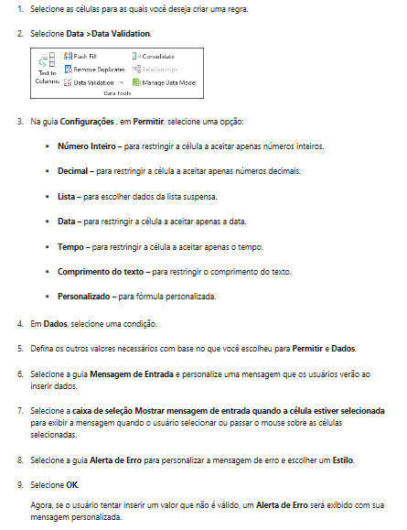

Como você cria uma lista suspensa (lista de validação) em uma célula do Excel?

O que é uma função aninhada no Excel e como você usa uma função dentro de

outra função?

**R: Digite as entradas que você deseja que sejam exibidas na sua lista suspensa. O ideal é que você coloque os itens da lista em uma > selecione> Dados > Validação de Dados > Configurações > Permitir > Lista > Selecione na caixa Origem e selecione o intervalo de listas ou marcar a caixa “Ignorar em Branco”(para deixar a célula vazia) > Suspensa In-cell > Mensagem de Entrada > Mostrar mensagem de entrada quando a célula estiver selecionada e digite um título > Alerta de Erro > alerta mostrar erro após a entrada de dados inválidos > Escolha uma opção na caixa Estilo e digite algo >**

Como você ordena dados em uma planilha do Excel em ordem crescente ou

decrescente?

**R: Selecione uma célula na coluna > Dados > Classificar e Filtrar > Classificar de A a Z / Classificar de Z a A.**

Como você cria um gráfico de pizza no Excel e quais são as opções de formatação

disponíveis?

**R: Inserir > Gráfico de Pizza ou Rosca (Ícone desse estilo de gráfico) > Escolha de sua preferência; existem os de Pizza 2D, Pizza 3D e Rosca.**

Qual é a finalidade da função "Cont.se" no Excel e como você a utiliza para contar

células que atendem a um critério específico?

**R: É uma função estatística, para contar o número de células que atendem a um critério; por exemplo, para contar o número de vezes que uma cidade específica aparece em uma lista de clientes. =CONT.SE(Onde você quer procurar?; O que você quer procurar?)**

Como você congelaria as linhas superiores ou colunas à esquerda em uma planilha

para mantê-las visíveis enquanto rola para baixo ou para a direita?

**R: Congelar a primeira coluna**

* **Selecione Exibir > Congelar Painéis > Congelar Primeira Coluna.**

**Congelar as duas primeiras colunas**

* **Selecione a terceira coluna.**
* **Selecione Exibir > Congelar Painéis > Congelar Painéis.**

**Congelar colunas e linhas**

* **Selecione a célula abaixo das linhas e à direita das colunas que você deseja manter visíveis durante a rolagem.**
* **Selecione Exibir > Congelar Painéis > Congelar Painéis.**

O que é uma macro no Excel e como você grava e executa uma?

**R: Uma macro é uma ação ou um conjunto de ações que você pode executar quantas vezes quiser. Ao criar uma macro, você está gravando cliques e teclas do mouse.**

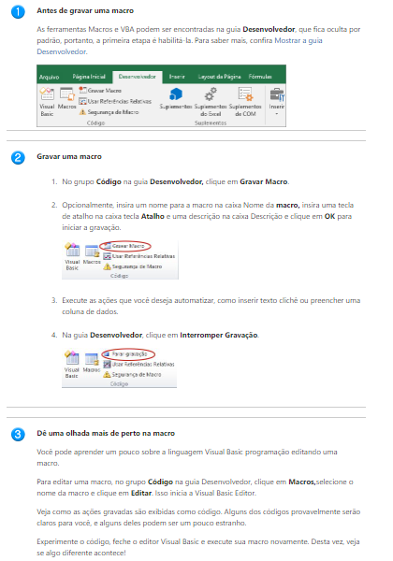

Como você protege uma planilha do Excel com uma senha para evitar edições não

autorizadas?

**R: Arquivo > Proteger Pasta de Trabalho > Criptografar com Senha**

**POWER POINT**

Para que serve o Microsoft PowerPoint?

**R: Para criação/edição e exibição de apresentações gráficas**

Como faço para adicionar transições de slides no Microsoft PowerPoint?

Abra sua apresentação no PowerPoint.

Na guia "Transições" (geralmente na parte superior da janela), você encontrará várias opções

de transições de slide.

Selecione o slide ao qual deseja aplicar uma transição.

Escolha a transição desejada na galeria de opções. Você pode visualizar a transição clicando

nela.

Para personalizar a transição, você pode ajustar a velocidade, direção e outras configurações

na seção "Transição para Este Slide" no painel de tarefas "Transições".

Repita o processo para cada slide em que deseja adicionar uma transição.

Você pode usar a opção "Aplicar a Todos" para aplicar a mesma transição a todos os slides.

Como você cria uma nova apresentação em branco no Microsoft PowerPoint?

**R: Na parte cinza da Aba Inicial > Apresentação em Branco.**

Qual é a finalidade dos layouts de slides no PowerPoint e como você seleciona um

layout específico para um slide?

**R: São o conjunto de elementos que formam a aparência de qualquer slide. Todos os temas no PowerPoint incluem um conjunto de *layouts de slide*, disposições predefinidas para o conteúdo do slide. As caixas "Espaço reservado" fornecem locais para conectar seu conteúdo com pouca ou nenhuma formatação e organização manual.**

**Página Inicial > Layout > Selecione o desejado.**

Como você insere um novo slide em uma apresentação do PowerPoint?

**R: Página Inicial ou Inserir > Novo Slide ou Botão Direito No Slides do canto esquerdo (Ctrl+M)**

Explique como adicionar texto a um slide no PowerPoint, incluindo a criação de

títulos e texto do corpo.

**R: Página Inicial > Desenho (Caixa de Texto)**

Qual é a função do painel de anotações no PowerPoint e como você o utiliza?

**R: Criando uma apresentação, você pode adicionar anotações do orador para usar mais tarde, enquanto oferece a apresentação de slides para uma audiência.**

**O painel de anotações é uma caixa que aparece abaixo de cada slide. Um painel de anotações vazio solicitará texto que diz Clique para adicionar anotações. Digite as anotações do orador.**

Como você insere imagens ou gráficos em um slide do PowerPoint?

**R: Inserir > Imagens / Gráficos.**

Quais são as opções de animação disponíveis no PowerPoint e como você aplica

animações a objetos em um slide?

**R: Entrada, Ênfase, Saída, Caminhos de Animação. Clicando em um objeto ou texto e adicionando uma animação.**

O que é um mestre de slides no PowerPoint e como ele pode ser usado para manter

uma consistência de design em toda a apresentação?

**R: Exibir > Slides Mestre > Inserir Slide Mestre. Ele controla a aparência da apresentação inteira.**

Como você cria um link hiperativo em um slide do PowerPoint, que redireciona para

outra página da web ou arquivo?

**R: Botão Direito / Inserir > Hiperlink**

Qual é a finalidade das transições de slide no PowerPoint e como você adiciona

uma transição a um slide?

**R: É o efeito visual que ocorre quando você passa de um slide para outro durante uma apresentação. Transições > selecione o de sua escolha.**

Explique como usar o recurso "Apresentação de Slides com Anotações" para

apresentar sua apresentação com notas do palestrante.

**R: Quando o computador está conectado a um projetor e você inicia a apresentação de slides Este botão inicia uma apresentação de slides a partir do primeiro slide., o Modo de Exibição do Apresentador é exibido na tela do computador, enquanto apenas os slides aparecem na tela do projetor. No Modo de Exibição do Apresentador, você pode ver suas anotações ao fazer a apresentação, enquanto o público vê somente os slides:**

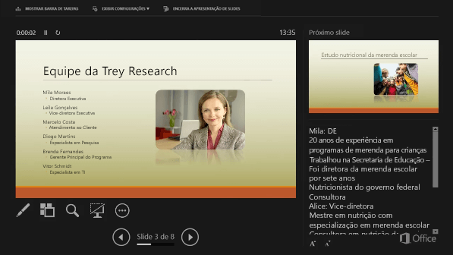

**As anotações aparecem em um painel à direita. Se você precisar adicionar ou excluir algo, basta clicar na caixa de texto para editá-lo.**

Como você define o tempo de exibição para cada slide em uma apresentação

automática do PowerPoint?

**R: Apresentação de Slides > Gravar Apresentação de Slides.**

Qual é a diferença entre uma apresentação de slides e um modelo de design no

PowerPoint?

**R: A apresentação de slides pode ser aquele item a mais na sua apresentação de alto impacto.**

**Modelo é um tema mais alguns conteúdos para uma finalidade específica, tem elementos de design que funcionam juntos, com slides de exemplo e conteúdo de caldeira que você aumenta para contar sua história.**

Como você adiciona áudio ou vídeo a uma apresentação do PowerPoint?

**R: Inserir > Áudio > Gravar Áudio.**

**Inserir > Vídeos > Vídeos em meu PC > Inserir.**

O que é um slide mestre de título no PowerPoint e como ele difere de outros layouts

de slides?

**R: Quando você quiser que todos os seus slides contenham as mesmas fontes e imagens (como logotipos), poderá fazer essas alterações em um só lugar — no Slide Mestre, e elas serão aplicadas a todos os slides. Para abrir o modo de exibição do Slide Mestre, na guia Exibir, selecione Slide Mestre:**

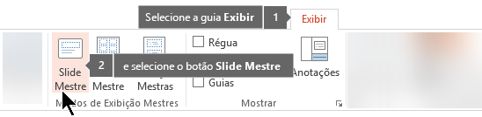

**O slide mestre é o slide superior no painel de miniatura, no lado esquerdo da janela. Os layouts mestres relacionados são exibidos logo abaixo do slide mestre**

Como você adiciona um fundo personalizado a um slide no PowerPoint?

**R: Design > Formatar Tela de Fundo.**

1. **No painel Formatar Tela de Fundo, selecione Preenchimento com imagem ou textura.**
2. **Selecione Arquivo.**
3. **Na caixa de diálogo Inserir Imagem, escolha a imagem que você deseja usar e selecione Inserir.  
   Observação: O PowerPoint redimensiona a imagem para preencher toda a tela de fundo do slide. Se uma imagem tiver uma forma geral diferente do slide em que é colocada, as porções externas da imagem poderão ultrapassar as bordas do slide e não estar visíveis nele.**
4. **Faça ajustes na imagem de tela de fundo para garantir que o texto fique visível e seja posicionado onde você desejar.**
   * **Use Transparência para tornar a imagem mais clara.**
   * **Use as configurações de Deslocamento para ajustar a posição da imagem.**
   * **Use Organizar imagem lado a lado como textura para repetir a imagem no slide.**
5. **Se quiser ter a imagem de tela de fundo em todos os slides, selecione Aplicar a Todos.**

Qual é a função do recurso "Revisor Ortográfico" no PowerPoint e como você o

utiliza?

**R: Revisão > Verificar Ortografia (F7); Apenas clicando no botão, já corrigirá todos os erros de ortografia.**

Como você oculta slides específicos em uma apresentação do PowerPoint?

**R: Botão Direito do Mouse no Slide desejado > Ocultar Slide.**

Como você salva uma apresentação do PowerPoint em diferentes formatos, como

PDF ou vídeo?

**R: Arquivo > Salvar Como > Procurar > Tipo (Escolha).**

Qual é a finalidade do modo de apresentação de slides no PowerPoint e como você

inicia a apresentação?

**R: Usar o Modo de Exibição do Apresentador é uma ótima maneira de exibir sua apresentação com as anotações do orador em um computador (seu laptop, por exemplo) enquanto o público assiste apenas aos slides na tela (como sendo projetado em uma tela maior).**

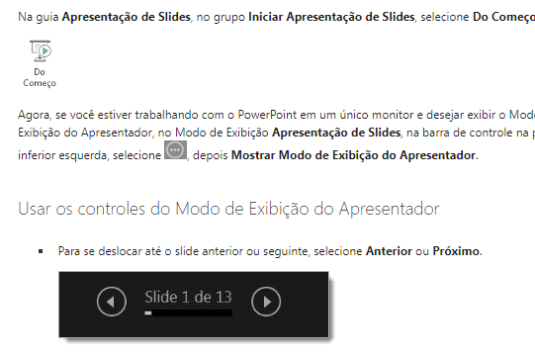

**(mais pra baixo)**

